**3.5.2 Pehanje in skoblanje**

**Pehanje in skobljanje** sta enostavna enorezilna odrezovalna [postopka](http://sl.wikipedia.org/w/index.php?title=Postopek&action=edit&redlink=1). Med enorezilne odrezovalne postopke sodi še [struženje](http://sl.wikipedia.org/wiki/Stru%C5%BEenje).

Pri skobljanju in pehanju je gibanje [premočrtno](http://sl.wikipedia.org/w/index.php?title=Premo%C4%8Drtno_gibanje&action=edit&redlink=1) in je sestavljeno iz delovnega in povratnega [giba](http://sl.wikipedia.org/w/index.php?title=Gib&action=edit&redlink=1). S pehanjem in skobljanjem izdelujemo dolge [predmete](http://sl.wikipedia.org/wiki/Predmet), ki imajo navadno ostrokotne [robove](http://sl.wikipedia.org/wiki/Rob). Skobljanje in pehanje pojmujemo tudi kot struženje obdelovanca z neskončnim [premerom](http://sl.wikipedia.org/wiki/Premer).

Skobljanje in pehanje je način odrezovanja s premočrtnim glavnim gibanjem, ki je sestavljeno iz delovnih in povratnih gibov. Orodje se med povratnim gibom privzdigne, da ne poškoduje že obdelane površine. Povratni gibi so pospešeni, da ne bi bile izgube na delovnem času prevelike. Čas povratnega hoda je tako imenovani jalov čas (takrat nož ne reže), zato skobljanje in pehanje po ekonomičnosti zaostaja za rezkanjem.

Za pehanje in skobljanje je potrebno, da ima obdelovalec v smeri obdelave po vsej dolžini enak presek (profil).

Za obdelavo z pehanjem in skobljanjem se uporabljajo [pehalni in skobeljni stroji](http://sl.wikipedia.org/wiki/Pehalni_in_skobeljni_stroji).

1. **Skobljanje**

Skobljanje je postopek [obdelave](http://sl.wikipedia.org/w/index.php?title=Obdelava&action=edit&redlink=1), pri kateri opravlja glavno gibanje [obdelovanec](http://sl.wikipedia.org/wiki/Obdelovanec), ki je vpet na delovno mizo stroja. Gibanje je sestavljeno iz delovnega in povratnega giba. [Orodje](http://sl.wikipedia.org/wiki/Orodje) opravlja le podajalno gibanje in gibanje v globino. Podajalno gibanje, ki je premočrtno, je lahko vzporedno, navpično ali poševno proti delovni mizi. Glavno gibanje je prekinjajoče, saj vsakemu delovnemu gibu sledi [pospešen](http://sl.wikipedia.org/wiki/Pospe%C5%A1ek) povratni gib. S tem postopkom izdelujemo predvsem dolge, ravne predmete.

Orodja za skobljanje so praktično ista kot za struženje.

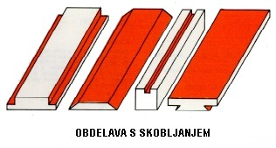

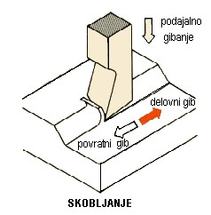

1. **Skobeljni stroji**

Te stroje delimo v dve kategoriji in sicer [enostebrne](http://sl.wikipedia.org/w/index.php?title=Enostebrne&action=edit&redlink=1) in [dvostebrne](http://sl.wikipedia.org/w/index.php?title=Dvostebrne&action=edit&redlink=1) skobeljne stroje. Uporabljamo jih za obdelavo težkih predmetov, ki imajo zelo dolge, ravne, paralelne ploskve nad 500 mm dolžine Njihova [velikost](http://sl.wikipedia.org/w/index.php?title=Velikost&action=edit&redlink=1) je med 4 in 10 [m](http://sl.wikipedia.org/wiki/Meter). Enostebrni se uporabljajo večinoma za skobljanje manjših in srednje velikih obdelovancev in takšnih, ki jih zaradi prevelike širine ni mogoče obdelati na dvostebrnih strojih, ki so precej bolj [togi](http://sl.wikipedia.org/w/index.php?title=Togost&action=edit&redlink=1), zato so primerni za najtežjo obdelavo. Stroj sam ima približno dvojno dolžino mize, katere pogon je lahko hidravličen ali mehaničen. Preklapljanje smeri gibanja sproži miza sama s posebnimi prestavljivimi nastavki, ki preklopijo elektromotor. Zaradi velike togosti je *dvosteberni skobeljni stroj* primeren za najtežje obdelovance. Ker pa je stroj in motor obremenjen v glavnem samo za čas delovnega giba , so ti stroji neekonomični.

Sestavni deli skobeljnega stroja so:

* postelja
* delovna miza
* steber
* konzola.
* 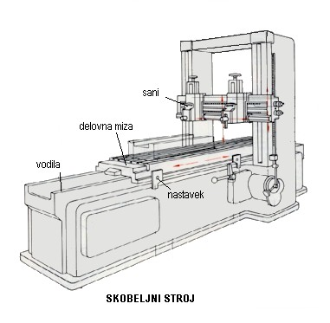

1. **Pehanje**

Pehanje je postopek odrezavanja, pri katerem glavno gibanje opravlja orodje, obdelovanec pa [vpet](http://sl.wikipedia.org/w/index.php?title=Vpetost&action=edit&redlink=1) miruje. Ločimo vodoravno in pokončno pehanje. Pehanje ni primerno za večje [serije](http://sl.wikipedia.org/wiki/Serija) obdelovancev, ker enake možnosti obdelave nudi [posnemanje](http://sl.wikipedia.org/w/index.php?title=Posnemanje&action=edit&redlink=1), ki pa je nekajkrat hitrejše. Prednost pehanja je v [cenenosti](http://sl.wikipedia.org/w/index.php?title=Cenenost&action=edit&redlink=1) orodja, ki so bistveno cenejša od posnemal. Največji pomen ima pehanje pri obdelavi kombinacije [valjastih](http://sl.wikipedia.org/wiki/Valj) in ravnih [ploskev](http://sl.wikipedia.org/wiki/Ploskev), ki je drugače komaj izvedljiva.

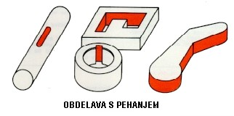

***Vodoravno pehanje:***Glavno premočrtno gibanje opravlja orodje. Podajalno gibanje običajno opravlja obdelovanec, le pri krajših premikih ga opravlja orodje. Primerno je le za posamično proizvodnjo, saj po ekonomičnosti in natančnosti močno zaostaja za rezkanjem.

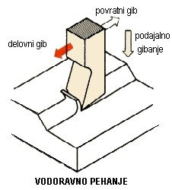

***Navpično pehanje:***Glavno gibanje opravlja orodje, vendar se la-to premika v navpični smeri. Natančnost obdelave je razmeroma slaba, nudi pa precej široko možnost obdelave.

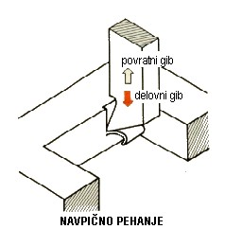

Orodje za vodoravno pehanje so identična orodjem za struženje, orodja za navpično pehanje pa se razlikujejo od prejšnjih v obliki držaja, ki je obrnjen v smeri gibanja:

   
V enem kosu iz celega Z vstavljenim rezilom (Boljše)

1. **Pehalni stroji**

Pehalne stroje delimo na [vodoravne](http://sl.wikipedia.org/w/index.php?title=Vodoravne&action=edit&redlink=1) in [navpične](http://sl.wikipedia.org/w/index.php?title=Navpi%C4%8Dne&action=edit&redlink=1). Ločujemo jih glede na to v kateri smeri poteka [delovni gib](http://sl.wikipedia.org/w/index.php?title=Delovni_gib&action=edit&redlink=1); pri vodoravnih je ta vodoraven, pri navpičnih pa navpičen. Vodoravni pehalni stroj je bolj poznan pod imenom »šeping«. Ta ima delovne gibe dolge tudi do 1500 [mm](http://sl.wikipedia.org/wiki/Milimeter). Glavno gibanje opravlja orodje in je sestavljeno iz delovnih in povratnih gibov. Povratni gib je vedno pospešen, da so izgube delovnega časa čim manjše. Po načinu pogona glavnega gibanja delimo pehalne stroje v mehanične in hidravlične. Navpični pehalni stroj ima krajše gibe in je manjši od vodoravnega. Z njim izdelujemo notranje in zunanje utore, [žlebove](http://sl.wikipedia.org/w/index.php?title=%C5%BDleb&action=edit&redlink=1) in ozobja.

Sestavni deli skobeljnega stroja so:

* temeljna plošča
* konzola
* delovna miza
* pehalo
* pogon

